Sitúa cada componente de la estructura interna de un ordenador en el sitio correspondiente.

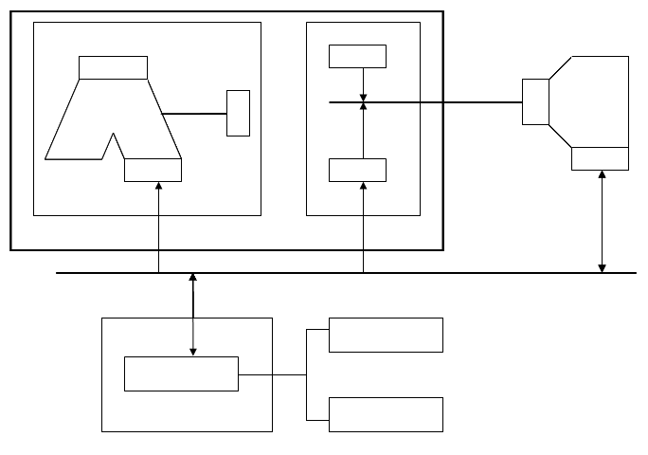
Arquitectura de Von Newman

Bus de Datos
Unidad de Entrada/Salida
Unidad Central de Proceso (CPU)
Interfaz de Entrada/Salida
Registro Acumulador (AC)
Unidad de Control (UC)
Periférico 1
Memoria
Contador de Programa (CP)
Bus de Direcciones
Periférico 2
Registro de Dirección (RD)
Registro de Datos (RM)
Registro de Instrucción (RI)
Unidad Aritmético Lógica (ALU)
Registro Temporal (RT)
Registro de Estado (RE)

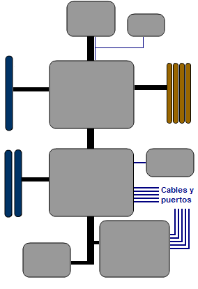
Conexiones a la Placa Madre

Unidad Central de Proceso (CPU)
Bus PCI
Ranuras PCI
Puente Sur (SouthBridge)
Puente Norte (NorthBridge)
Generador de Reloj
Bus de Memoria
Ranuras de Memoria
Entrada y Salida (I/O)
Flash ROM (BIOS)
Controlador de gráficos On Board
Bus de gráficos de alta velocidad (AGP o PCI Express)
Ranura de tarjeta gráfica
Bus Interno
Bus LPC

